Beste leerlingen

Sommige leerkrachten willen met jou communiceren en lessen laten verlopen via Microsoft Teams.
Om deze toepassing te starten moet je inloggen op het digitale platform van de school.

https://intradesk.miniemeninstituut.be
of
https://miniemeninstituut.sharepoint.com

Hier kan je een hoop snelkoppelingen terugvinden en kan je:
- de mailbox van de school raadplegen,
- OneDrive raadplegen,
  - ook de mappen bureaublad, documenten en afbeeldingen van de school computer.
- MS Teams raadplegen,
- MS Office installeren.

Om dit uit te voeren zal je inloggen op het platform.
Ook jij hebt een account in de vorm van smartschoolaccount@stud.miniemeninstituut.be.
Zo is Frida Janssens, geboren op 1 april 2000 haar account FJ010400@stud.miniemeninstituut.be

Het wachtwoord hiervan is hetzelfde wachtwoord dat de je gebruikt om in te loggen op de schoolcomputer.

Ben je het wachtwoord vergeten of werkt dit niet meer? Dan stuur je dit naar je klastitularis.
Je klastitularis zal je wachtwoord laten herstellen.

Op de volgende bladzijden kan je een uitleg vinden om Teams te gebruiken.

Je kan ook een filmpje kijken waarin alle functies van Teams worden uitgelegd.
https://www.youtube.com/watch?v=ZWXMNwn5pLc&t=138s
https://www.youtube.com/watch?v=_Gq4dgY3i9A

Heb je vragen?
Stuur dan een bericht naar je klastitularis.
Zo kunnen we je helpen om deze lessen te volgen.

Groeten
Het ICT-Team

Teams openen
- Open je webbrowser (Chrome, FireFox, Exdge).
- Surf naar
https://intradesk.miniemeninstituut.be
of
https://miniemeninstituut.sharepoint.com

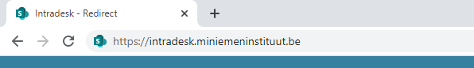

- Log in met je account van de school (@stud.miniemeninstituut.be)

- Kies het icoon TEAMS
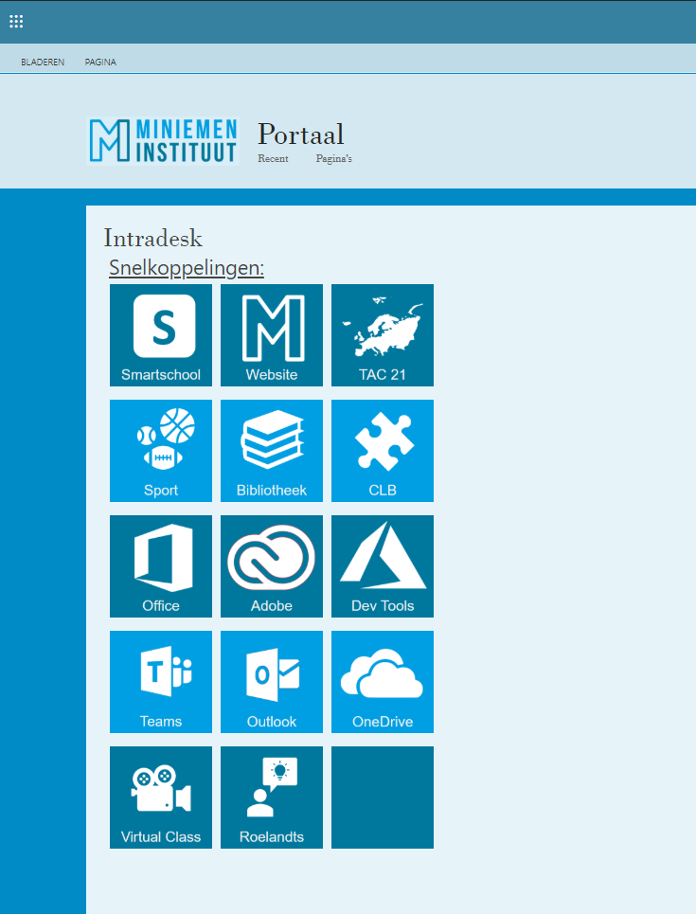

Wanneer je deze app opent via de browser (Chrome, Firefox, Edge,…), zal je gevraagd hoe je deze app wil gebruiken:
- via de Windows-app
- via de web-app
Het is aangeraden om deze via de windows-app te openen omdat je dan veel meer mogelijkheden krijgt dan wanneer je met de web-app werkt. Zeker wanneer je een video-les wil volgen.
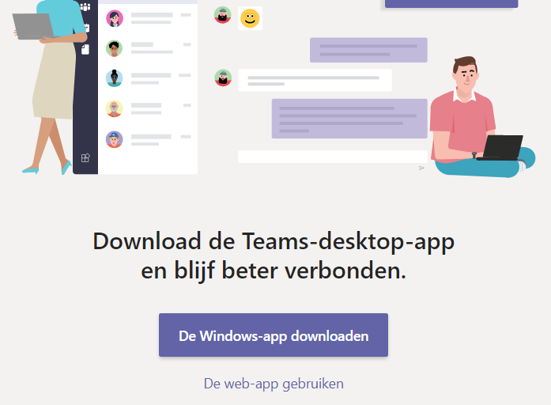

Gebruik je een ipad of android toestel? Of wil je teams op je smartphone gebruiken?

Apple store: https://apps.apple.com/be/app/microsoft-teams/id1113153706?l=nl
ANDROID: https://play.google.com/store/apps/details?id=com.microsoft.teams&hl=nl

Je kan ook via de web-app werken. Maar die versie werkt niet op tablets en smartphones.
Ook kan je dan problemen hebben met het werken aan taken/toetsen.
Aanmelden op Teams
Eens je deze app gedownload hebt, kan je Teams altijd openen op volgende manier:
- Klik in Windows op Start > Microsoft teams.
Als u een Mac gebruikt gaat u naar de map Programma’s en klikt u op Microsoft Teams.
Op een mobiel apparaat tikt u op het pictogram van Teams.
- Meld u aan met jouw gebruikersnaam (Voornaam.achternaam@stud.miniemeninstituut.be) en wachtwoord

Je klas/vak openen in Teams
Eens je deze app geopend hebt, kan je links kiezen voor Teams.

Je kan je klassen en vakken terugvinden.

